7/8ήμερη «Ηνωμένα Αραβικά Εμιράτα & Ομάν»
Με το νεότευκτο και υπερπολυτελές COSTA TOSCANA

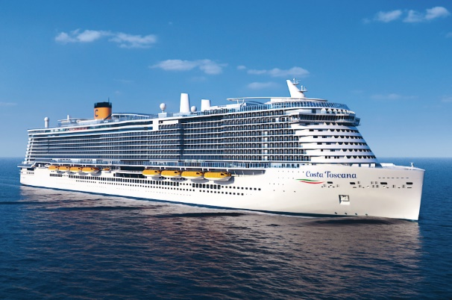
Δρομολόγιο: Ντουμπάι (2 Διαν/σεις),ΗΑΕ, Άμπου Ντάμπι (ΗΑΕ), Ντόχα, (Κατάρ), Μουσκάτ, Ομάν, Ντουμπάι (ΗΑΕ)
NEVER ENDING SUMMER
PROMO OFFER
Κρουαζιερόπλοιο: COSTA TOSCANA
Λιμάνι αναχώρησης: Ντουμπάι
Ημερομηνίες αναχωρήσεων:
Κάθε Παρασκευή από 16 Δεκεμβρίου 2022 έως και 10 Μαρτίου 2023

2022: Δεκέμβριος 16, 23, 30
2023: Ιανουάριος 6, 13, 20, 27 | Φεβρουάριος 3, 10, 17, 24,
Μάρτιος 3, 10

Ημέρα | Λιμάνι | Άφιξη | Αναχώρηση
Παρασκευή | Ντουμπάι, ΗΑΕ | - | -
Σάββατο | Ντουμπάι, ΗΑΕ | - | -
Κυριακή | Ντουμπάι, ΗΑΕ | - | 23:59
Δευτέρα | Άμπου Ντάμπι, ΗΑΕ | 09:00 | 23:59
Τρίτη | Ντόχα, Κατάρ | 14:00 | 21:30
Τετάρτη | Εν Πλω | - | -
Πέμπτη | Μουσκάτ, Ομάν | 07:00 | 16:00
Παρασκευή | Ντουμπάι, ΗΑΕ | 12:30 | -
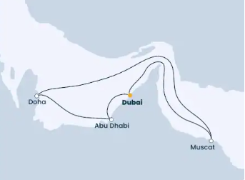
Αναλυτικό δρομολόγιο

ΕΝΔΕΙΚΤΙΚΕΣ τιμές κατ’ άτομο σε δίκλινη καμπίνα και περιλαμβάνουν τα λιμενικά έξοδα 150 €

 | Εσωτερικές καμπίνες |  | Εξωτερικές καμπίνες |  | Καμπίνες Μπαλκόνι |  | Σουίτες
Ημερομηνίες  αναχωρήσεων | My  Cruise | *All  Inclusive | My  Cruise | *All  inclusive | My  Cruise | *All  inclusive | *All  inclusive
16/12/2022 | 399 € | 619 € | 529 € | 749 € | 699 € | 919 € | 1,619 €
23/12/2022 | 789 € | 1,009 € | 929 € | 1,149 € | 1,069 € | 1,289 € | 2,089 €
30/12/2022 | 1,009 € | 1,229 € | 1,129 € | 1,349 € | 1,269 € | 1,489 € | 2,409 €
06/1/2023 | 619 € | 839 € | 699 € | 919 € | 829 € | 1,049 € | 1,459 €
13/1/2023 | 399 € | 619 € | 549 € | 769 € | 699 € | 919 € | 1,429 €
20/1/2023 | 349 € | 569 € | 549 € | 769 € | 699 € | 919 € | 1,359 €
27/1/2023 | 449 € | 669 € | 549 € | 769 € | 699 € | 919 € | 1,359 €
3/2/2023 | 449 € | 669 € | 549 € | 769 € | 699 € | 919 € | 1,369 €
10/2/2023 | 449 € | 669 € | 549 € | 769 € | 699 € | 919 € | 1,359 €
17/2/2023 | 489 € | 709 € | 569 € | 789 € | 729 € | 949 € | 1,439 €
24/2/2023 | 489 € | 709 € | 569 € | 789 € | 729 € | 949 € | 1,529 €
3/3/2023 | 489 € | 709 € | 569 € | 789 € | 729 € | 949 € | 1,639 €
10/3/2023 | 489 € | 709 € | 569 € | 789 € | 729 € | 949 € | 1,369 €
3^{ος} / 4^{ος} ενήλικας στην ίδια καμπίνα με δύο ενήλικες έχει ειδικές τιμές
Παιδιά έως 17 ετών όταν μοιράζονται την καμπίνα με δύο ενήλικες πληρώνουν μόνο τα λιμενικά έξοδα
Περιλαμβανόμενα My Cruise: Διαμονή στην κατηγορία καμπίνας που θα επιλέξετε, Πλήρης διατροφή καθημερινά (πρωινό, μεσημεριανό, δείπνο) στο πλοίο (για τα ειδικά/θεματικά εστιατόρια υπάρχει χρέωση), Λιμενικά έξοδα 150 € το άτομο, Υπηρεσία δωματίου, Συμμετοχή στα προγράμματα διασκέδασης και ψυχαγωγίας επί του πλοίου, Ασφάλιση – επαγγελματικής ευθύνης.
Περιλαμβανόμενα *All inclusive: Ότι περιλαμβάνεται στο My Cruise και επιπλέον το πακέτο ποτών “My Drinks Package”
*Οι τιμές είναι ΕΝΔΕΙΚΤΙΚΕΣ και εξαρτώνται από την αυξομείωση στις κρατήσεις της κάθε αναχώρησης
Δεν περιλαμβάνονται: Αεροπορικά εισιτήρια, μεταφορές από/προς αεροδρόμιο κρουαζιερόπλοιο, Κατανάλωση ποτών/αναψυκτικών, Χρέωση παροχής υπηρεσιών 77 € το άτομο, Προαιρετικές εκδρομές, Ταξιδιωτική ασφάλεια, oι υπηρεσίες του κέντρου αισθητικής και αναζωογόνησης, oι αγορές από τα καταστήματα του πλοίου, Προσωπικά έξοδα και ότι δεν αναφέρεται ρητά στα περιλαμβανόμενα
***Απαραίτητο διαβατήριο σε ισχύ 6 μηνών μετά το τέλος της κρουαζιέρας.

Κρατήσεις: TSAKIRIDIS Loukas TRAVEL – Μητροπολίτου Ιωσήφ 12, Θεσσαλονίκη
Τηλ.: 2310/ 222-150 (11:00 με 17:00), e-mail: tsakiridis@tsakiridistravel.gr, web: www.tsakiridistravel.gr

